„Úrnapi körmenet Újhartyánban kistemplomokkal, virágszőnyeggel, fúvószenekarral

A nemzeti érték rövid bemutatása

Újhartyánban évszázadok óta hagyomány a helyi sváb fúvószenekar egyházi körmeneteken való részvétele. Az év első felében a Húsvét előtti Feltámadási körmenet, majd pedig az Úrnapi körmenet. A falu zenészeinek megtiszteltetés, ha a vezető zenészek kiválasztják őket a körmeneten való részvételre. Tradicionális sváb családoké a lehetőség, még pedig a Szép utcában és a Fő utcában, hogy házuk előtt elkészíthessék, feldíszíthessék a kistemplomot. A rokonság, a szomszédok kora hajnaltól díszítik, hordják a már korábban összegyűjtött virágokat. A körmenet Úrnapján, a 10 órai szentmise végén indul a templomtól. A sokszor 400-500 fős processzió végig járja, imádkozza, énekli a körmenet útvonalát, majd ismét a templomba lépve hálaadással fejezi be az ünnepet. A Körmenet útvonalát virágszőnyeggel díszítik. Különösen szép dekoráció, virágkompozíció látható a kistemplomok közvetlen környezetében. Az elsőáldozó kisfiúk, kislányok virágszirmokkal hintik be az körmenet útvonalát.
Újhartyánban ma is élő hagyomány: a helyi sváb fúvószenekar három szólamra hangszerelt egyházi énekeket játszik a Hozsanna kottás népénekeskönyv „Az Oltáriszentségről” c. fejezetéből, az „Ez nagy Szentség valóban, Égből szállott szent kenyér, Üdvözlégy Oltáriszentség, Most lett a kenyér, Krisztus teste és szent vére, Szent vagy Uram szent vagy…” kezdetű énekekkel.

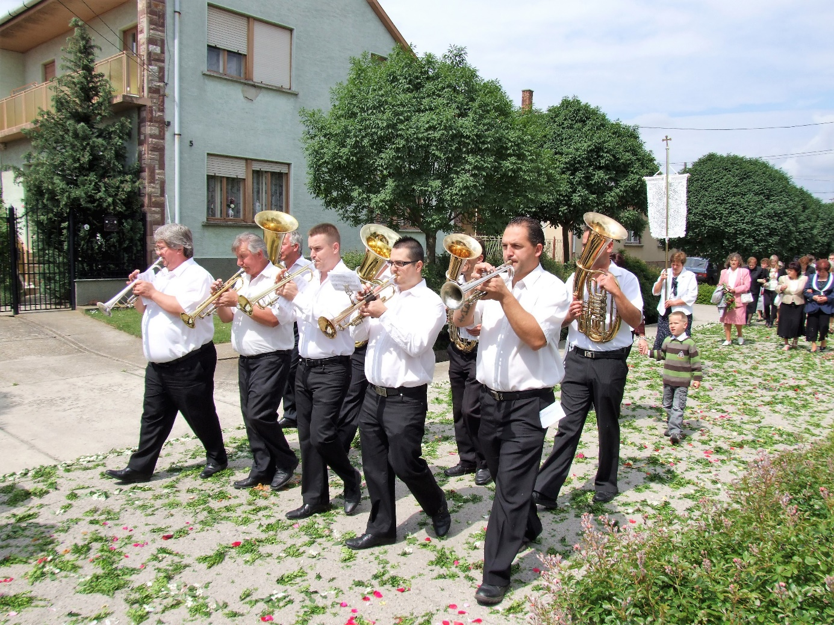
Úrnapi körmenet

